
Figyelem! Kihűlés veszély!

A jó idő elmúltával beköszöntő hideg, a 0 Celsius fok körüli és alatti hőmérséklet kemény próba elé állítja az utcán élőket és a tüzelő nélkül, lakásukban egyedül élő idős embereket. A téli hideg idő beálltával veszélybe kerülnek a hajléktalanok és a fűtetlen lakásban élők. Figyeljünk oda rájuk, működjünk együtt a rendőrséggel, az önkormányzatokkal!

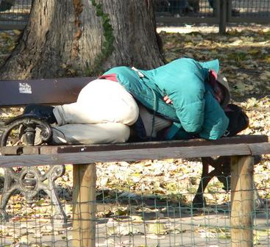
A rendőrség minden évben, október 15. és március 31. közötti időszakban kiemelt figyelmet fordít a közterületeken élő hajléktalan személyeket fenyegető veszélyhelyzetekre, azok elhárítására.

A kihűlés megelőzése érdekében a szolgálatot teljesítő rendőr haladéktalanul gondoskodik a sérült, illetve a krízishelyzetben lévő hajléktalan mentővel történő elszállíttatásáról, továbbá felvilágosítást ad a karitatív szervezetek szolgáltatásairól a hajléktalan számára, amennyiben ilyen kérdéssel fordul hozzá.
Szükség esetén a hajléktalan személy fizikai állapotának ellenőrzését követően, a szolgálatot teljesítő rendőr a rendőrség ügyeletén keresztül értesíti a területileg illetékes regionális diszpécserszolgálatot, amennyiben a krízishelyzetben lévő hajléktalan nem ismeri a környéket, készpénzzel nem rendelkezik, vagy a tömegközlekedési eszköz igénybevételével veszélyeztetné a közegészséget.

A hajléktalanok mellett kiemelt figyelmet kell fordítani a lakásukban, házukban – bármilyen okból – fűteni nem tudó, főleg egyedül élő, idős emberekre is. Tüzelő nélkül, hideg lakásban túlélési esélyeik csökkennek.
Védelmük érdekében a rendőrség a jelzőrendszer részeként a társszervekkel – mentőszolgálatok, katasztrófavédelem, a megyei és települési önkormányzatok, jegyzők és polgármesterek – közösen felhasznál minden rendelkezésére álló eszközt és együttműködik a közszolgáltatást végző szervekkel és a civil szervezetekkel.

Az állami intézményeken, a civil szervezeteken túl az egyes állampolgároknak is nagy szerepük lehet abban, hogy a további halálesetek megelőzhetőek legyenek. Így mindenki aktívan segítséget nyújthat a hideg idő beköszöntével azzal, ha az eddigieknél jobban figyel a környezetében élőkre, a legveszélyeztetettebb, tudottan magányos idős emberekre és az utcára szorult hajléktalanokra is.

Kérjük, hogy amennyiben tudnak olyan emberről, akit akármilyen okból kihűlés veszélyeztethet, tegyenek bejelentést az ingyenesen hívható 112-es segélykérő telefonszámon, illetve jelezze a lakóhely szerint illetékes önkormányzatnak!



